**TUGAS 1 Pertemuan Minggu ke-2**

Nama: Alifian Erga Iswardhana

NIM: 22051204013

Kelas: TIA22

1. Coding:  
   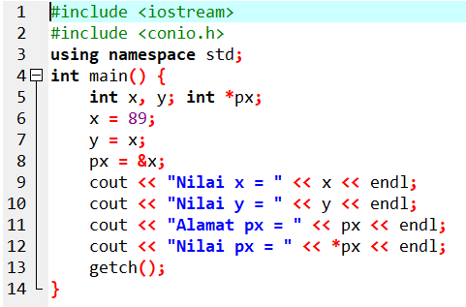

Output:  
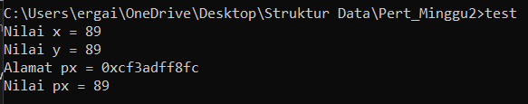

1. Coding:  
   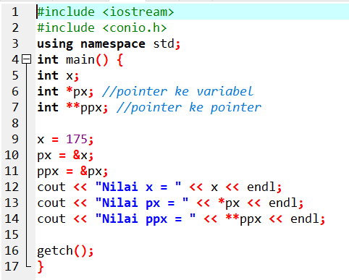  
   Output:  
   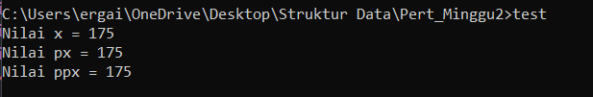
2. Coding:  
   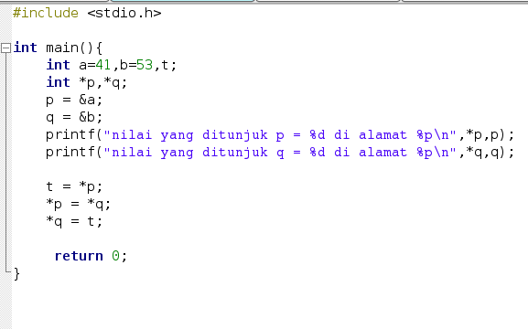  
   Output:

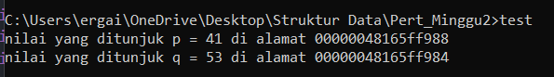

1. Coding:  
   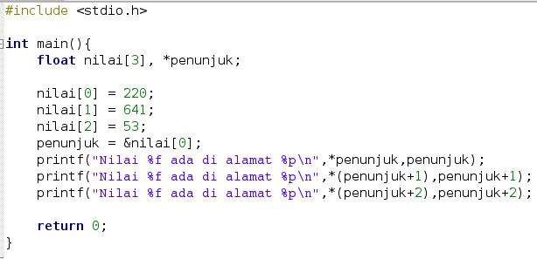  
   Output:  
   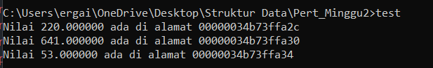
2. Coding:  
   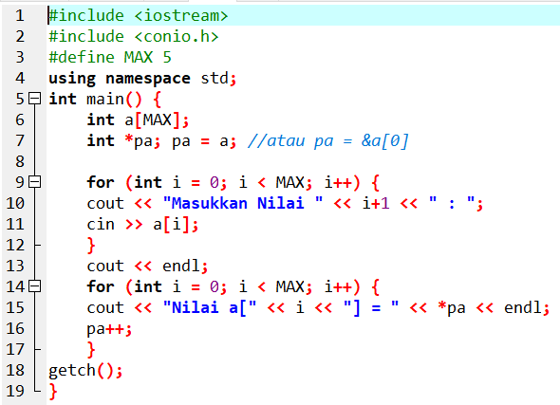  
   Output:

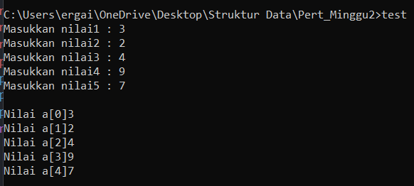

1. Coding:

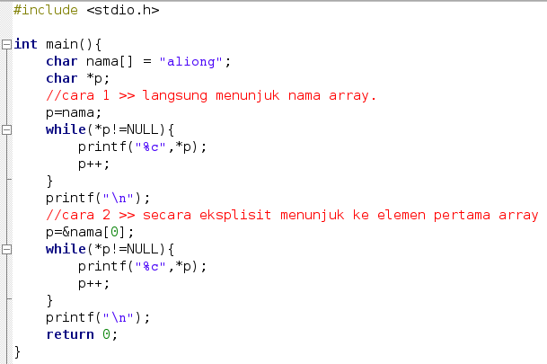  
Output:  
